企業、會計與財務概論(必修部分)
會計導論 -基礎比率分析
第1堂

活動1 – 課堂討論
我們可以從檢視一間公司的損益表知道些什麼?
_______________________________________________
_______________________________________________
_______________________________________________
_______________________________________________
_______________________________________________
_______________________________________________
_______________________________________________
_______________________________________________
_______________________________________________


企業、會計與財務概論(必修部分)
會計導論 -基礎比率分析
第1堂

活動 2 – 討論
一間公司的財務報表包括損益表和財務狀況表。試比較這兩份財務報表。

 | 損益表 | 財務狀況表
目的

時間範圍

主要項目



企業、會計與財務概論(必修部分)
會計導論 -基礎比率分析
第2堂

活動 1 – 課堂討論

你的叔叔其後給了你他公司過去兩年的損益表和財務狀況表 。

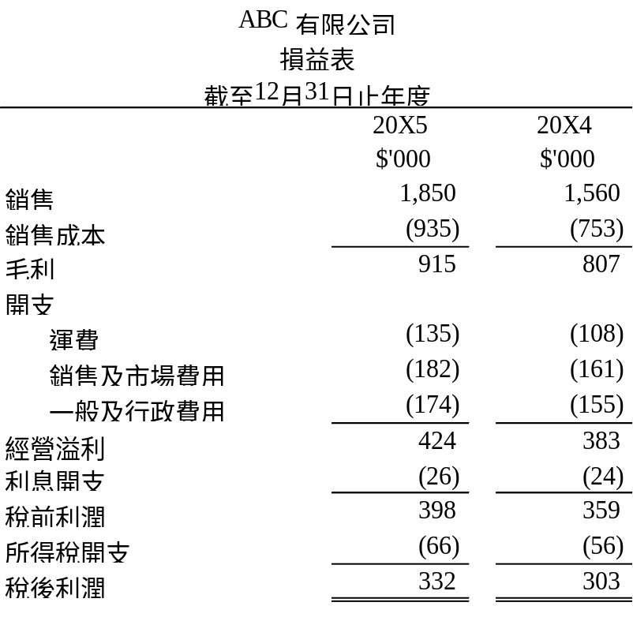
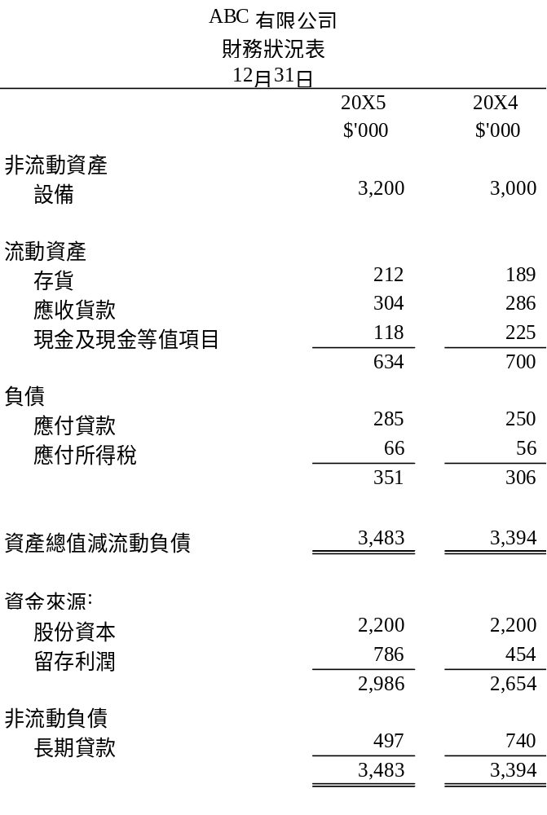

試就財務報表分析的四個範疇，指出你從以上財務報表的資料中找到什麼?

盈利能力方面: | 流動性方面:
償債能力方面: | 市場前景方面:


企業、會計與財務概論(必修部分)
會計導論 -基礎比率分析
第2堂

活動 2 – 小組討論

分成三組分別代表一間公司的1.內部管理層;2.信貸人;3.股東(投資者)並討論財務比率怎樣能幫助每組去作商業決策。

內部管理層:
信貸人:
股東(投資者):

企業、會計與財務概論(必修部分)
會計導論 -基礎比率分析
第3堂
活動1 – 計算毛利率
用以下資料計算及評論20X4和 20X5的毛利率。

 | 20X4 | 20X5
銷售 | $100,000 | $120,000
銷貨成本 | $54,000 | $62,000
毛利 | ( ) | ( )
毛利率 | ( ) | ( )

評論:
______________________________________________
______________________________________________
______________________________________________
______________________________________________
______________________________________________
______________________________________________


企業、會計與財務概論(必修部分)
會計導論 -基礎比率分析
第3堂

活動 2 – 計算淨利率
用以下資料計算及評論20X4和 20X5的淨利率。

 | 20X4 | 20X5
銷售 | $100,000 | $120,000
銷貨成本 | $54,000 | $62,000
毛利 | $46,000 | $58,000
營業費用 | $33,000 | $44,000
淨利 | ( ) | ( )
淨利率 | ( ) | ( )

評論:

______________________________________________
______________________________________________
______________________________________________
______________________________________________
______________________________________________
______________________________________________

企業、會計與財務概論(必修部分)
會計導論 -基礎比率分析
第4堂
活動 1 – 課堂討論

______________________________________________
______________________________________________
______________________________________________
______________________________________________
______________________________________________
______________________________________________
______________________________________________
______________________________________________

企業、會計與財務概論(必修部分)
會計導論 -基礎比率分析
第4堂

活動 2 – 計算盈利比率

參考XYZ有限公司的財務報表，計算及評論其盈利比率。

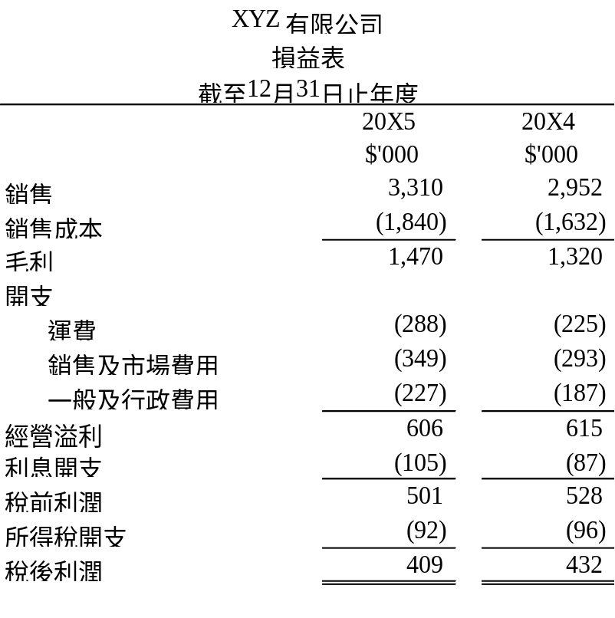
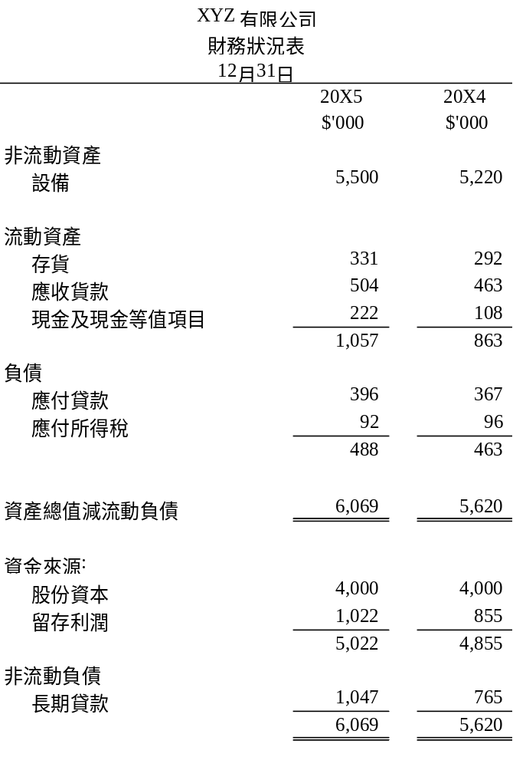


計算 | 評語
毛利率
20X5:
20X4:
淨利率
20X5:
20X4:
運用資金報酬率
20X5:
20X4:



企業、會計與財務概論(必修部分)
會計導論 -基礎比率分析
第5堂

活動 1 –課堂討論
公司營運資本應為正值，即其流動資產高於流動負債。

如果營運資本為負值(即流動資產< 流動負債)又會如何呢?
_______________________________________________
_______________________________________________
_______________________________________________
_______________________________________________
_______________________________________________
_______________________________________________
_______________________________________________
_______________________________________________
_______________________________________________



企業、會計與財務概論(必修部分)
會計導論 -基礎比率分析
第5堂

活動 2 – 計算營運資本
參考XYZ 有限公司的財務狀況表，計算該公司兩年的營運資本。

XYZ有限公司的營運資本
20X5:

20X4:

企業、會計與財務概論(必修部分)
會計導論 -基礎比率分析
第5堂

活動 3 – 小組討論

一個保守的營運資本政策怎樣減低利潤和風險?

_______________________________________________
_______________________________________________
_______________________________________________
_______________________________________________
_______________________________________________
_______________________________________________
_______________________________________________
_______________________________________________
_______________________________________________



企業、會計與財務概論(必修部分)
會計導論 -基礎比率分析
第6堂
活動 1 – 課堂討論

_______________________________________________
_______________________________________________
_______________________________________________
_______________________________________________
_______________________________________________
_______________________________________________
_______________________________________________
_______________________________________________
_______________________________________________

企業、會計與財務概論(必修部分)
會計導論 -基礎比率分析
第6堂

活動 2 – 小組討論

我們怎樣知道一間公司有資金周轉的問題?

_______________________________________________
_______________________________________________
_______________________________________________
_______________________________________________
_______________________________________________
_______________________________________________
_______________________________________________
_______________________________________________
_______________________________________________


企業、會計與財務概論(必修部分)
會計導論 -基礎比率分析
第7堂

活動 1 – 計算流動比率

從以下資訊計算及評論20X4年及20X5年的流動比率。
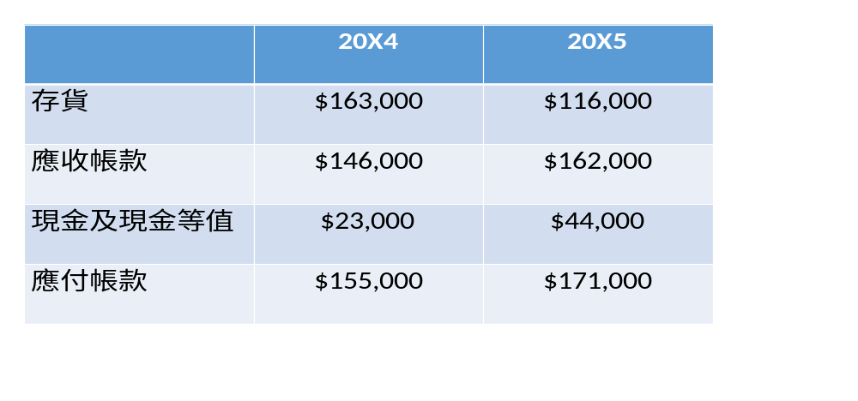
計算 | 評語
流動比率
20X4:

20X5:



企業、會計與財務概論(必修部分)
會計導論 -基礎比率分析
第7堂
活動 2 – 計算速動比率

從以下資訊計算20X4年及20X5年的速動比率，並與在活動1中所計算的流動比率作比較評論其流動性。

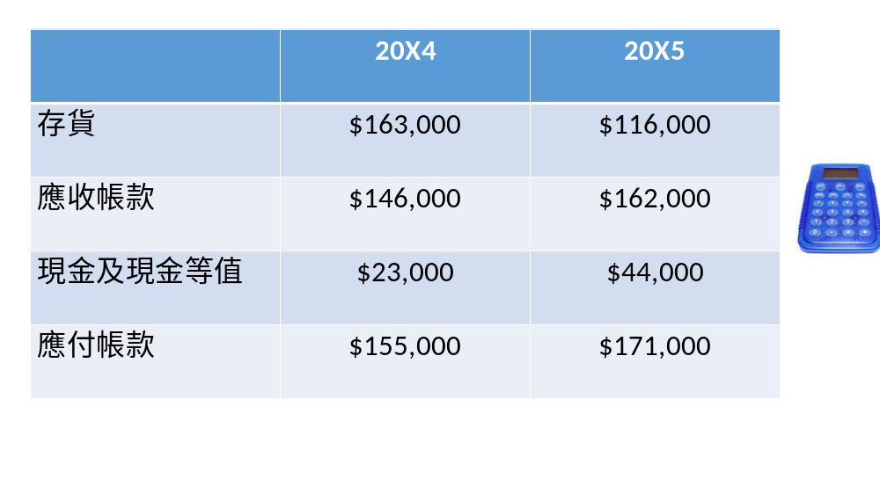
流動比率 | 速動比率 | 評語
20X4:  20X5: | 20X4:  20X5:

企業、會計與財務概論(必修部分)
企業、會計與財務概論(必修部分)
會計導論 -基礎比率分析
第8堂
活動 1 – 個案研究

你的叔叔是DEF 有限公司的供應商。叔叔現在考慮賣貨給DEF 有限公司時，應給予還款數期還是貨到收款。如用貨到收款的話，可能會導致 DEF 有限公司減少向你叔叔的公司購貨。
試用會計比率幫你作出決定。

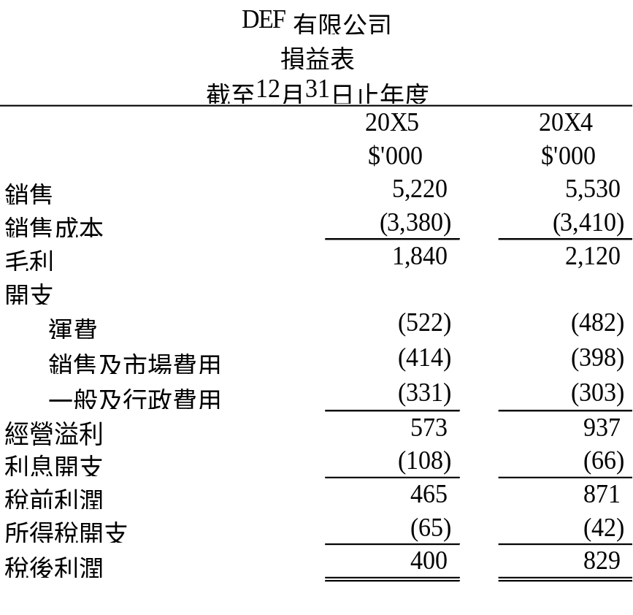

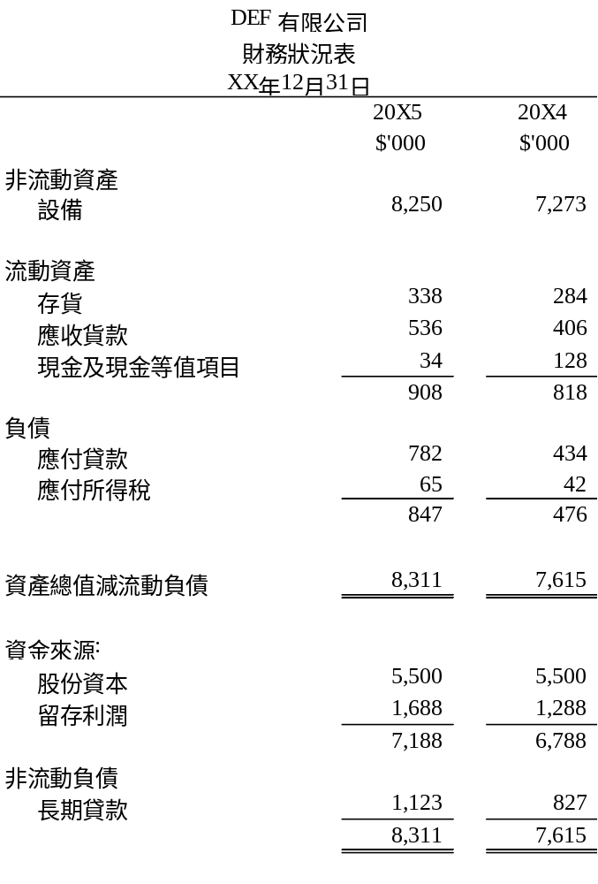

20X5 比率 | 計算 | 結果
毛利率
淨利率
運用資金報酬率
流動比率
速動比率

20X4 比率 | 計算 | 結果
毛利率
淨利率
運用資金報酬率
流動比率
速動比率



比率 | 評語
毛利率
淨利率
運用資金報酬率
流動比率
速動比率


建議
______________________________________________
______________________________________________
______________________________________________
______________________________________________
______________________________________________
______________________________________________
______________________________________________
______________________________________________
______________________________________________
______________________________________________

